No Daftar : KLFR-074
FORMULIR PENDAFTARAN

KELAS : Perorangan
KATEGORI PERLOMBAAN : Busana Muslim Anak anak Putra

- DATA PESERTA
- Nama Lengkap : ARVINO NATA ALFARIZKI
- Tempat / Tanggal Lahir : MEDAN, 22-05-2017
- Jenis Kelamin : Laki Laki
- Nomor HP / WA : +62 821-6555-5455
- Utusan Dusun : Dusun XIII Emplasmen
- NIK : 1271032205170003

- PERNYATAAN PESERTA
Saya yang bertanda tangan di bawah ini menyatakan bahwa data yang saya isi adalah benar dan siap mengikuti peraturan MTQ yang berlaku.

Klambir Lima : 29-03-2026

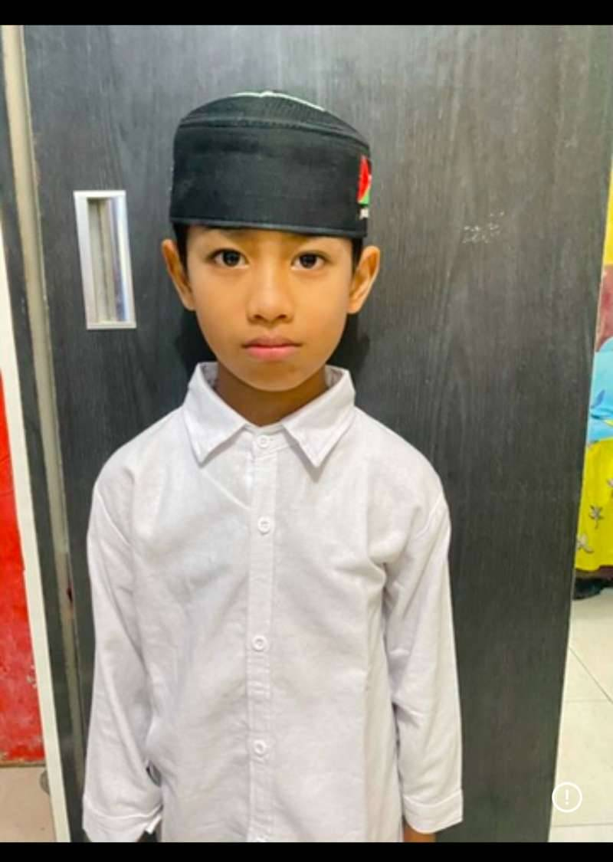 | 

